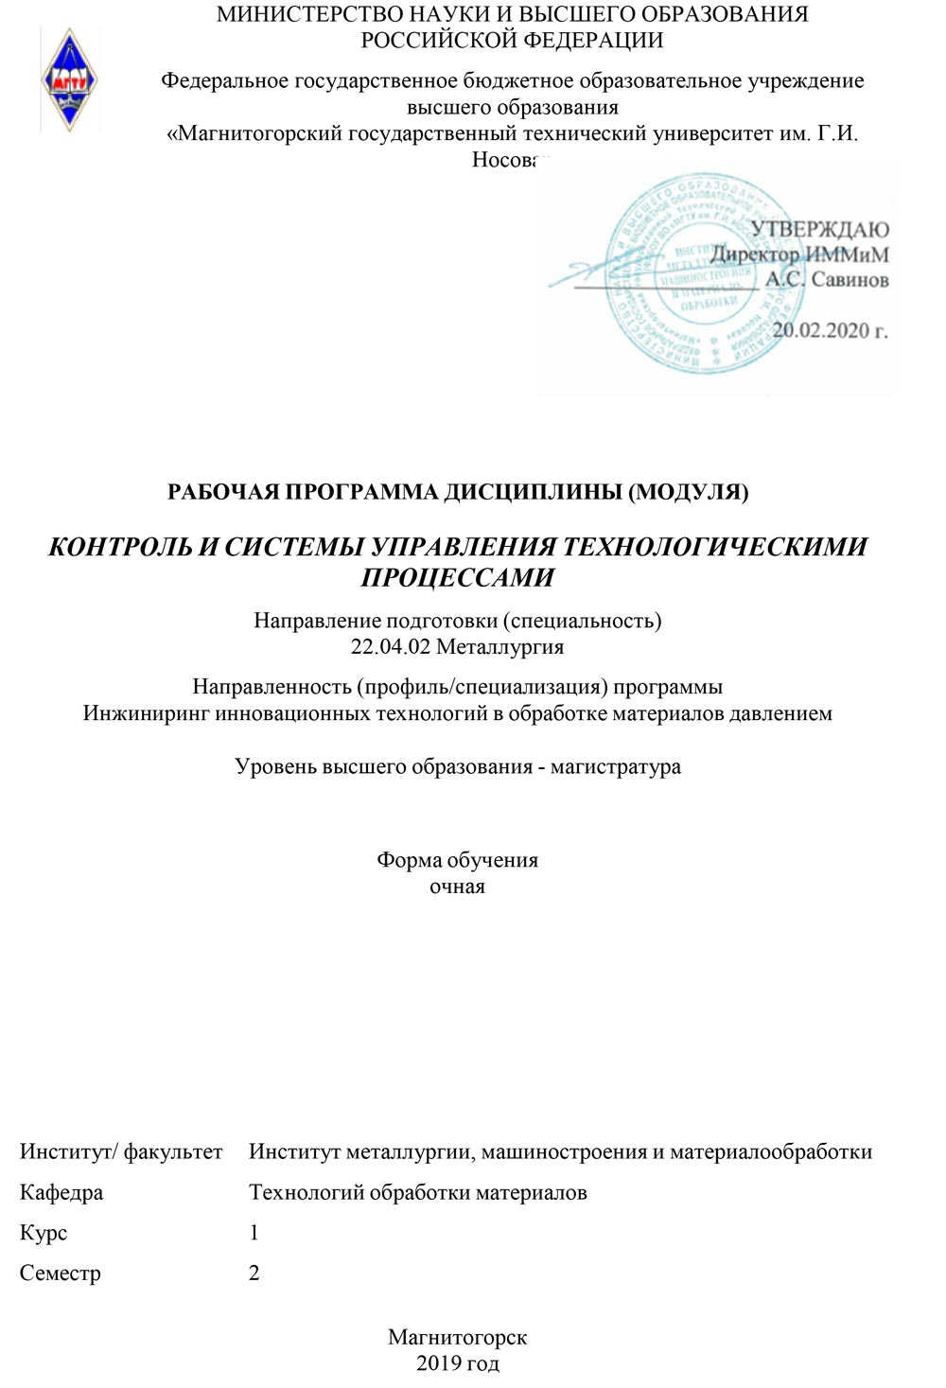

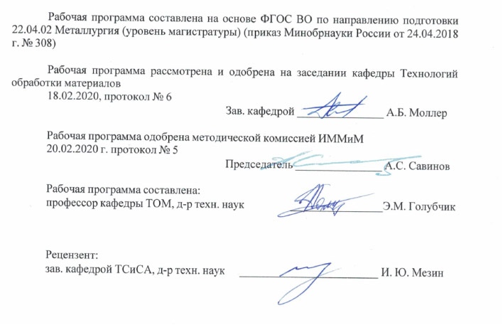



|  |
| --- |
| **1** **Цели** **освоения** **дисциплины** **(модуля)** |
| Целями освоения дисциплины (модуля) «Контроль и системы управления технологическими процессами» являются: развитие у студентов личностных качеств, а также формирование профессиональных компетенций в соответствии с требованиями ФГОС ВО по направлению подготовки 22.04.02 Металлургия. При этом приоритетными целями дисциплины (модуля) является формирование у будущих менеджеров производства:  - получение знаний по основам управления технологическими процессами и технологическими системами в металлургическом производстве;  - изучение основных понятий о современных системах управления (АСУ ТП) и их основных характеристиках; методов диагностики технологических процессов и средств, используемых для этого; типовых систем автоматического управления в металлургической промышленности  - готовности выбирать средства измерений в соответствии с требуемой точностью и условиями эксплуатации;  - способностью осуществлять и корректировать технологические процессы в металлургии и материалообработке в соответствии с текущей производственной ситуацией |
|  |
| **2** **Место** **дисциплины** **(модуля)** **в** **структуре** **образовательной** **программы** |
| Дисциплина Контроль и системы управления технологическими процессами входит в часть учебного плана формируемую участниками образовательных отношений образовательной программы.  Для изучения дисциплины необходимы знания (умения, владения), сформированные в результате изучения дисциплин/ практик: |
| Инновационное предпринимательство |
| Методы описания и анализа формоизменения металлов и сплавов |
| Современные методы исследования и анализа структуры и свойств металлов и сплавов |
| Менеджмент качества |
| Теория систем и её приложения |
| Основы научной коммуникации |
| Методология и методы научного исследования |
| Знания (умения, владения), полученные при изучении данной дисциплины будут необходимы для изучения дисциплин/практик: |
| Основы проектирования технологического оборудования |
| Учебная - научно-исследовательская работа |
| Информационные технологии в метизном производстве |
| Основы проектирования цехов |
| Подготовка к процедуре защиты и защита выпускной квалификационной работы |
| Производственная - преддипломная практика |
| Подготовка к сдаче и сдача государственного экзамена |
| Современный инжиниринг металлургического производства |
| Технология глубокой переработки металлов |
|  |
| **3** **Компетенции** **обучающегося,** **формируемые** **в** **результате** **освоения**  **дисциплины** **(модуля)** **и** **планируемые** **результаты** **обучения** |
| В результате освоения дисциплины (модуля) «Контроль и системы управления технологическими процессами» обучающийся должен обладать следующими компетенциями: |

|  |  |
| --- | --- |
| Код индикатора | Индикатор достижения компетенции |
| УК-1 Способен осуществлять критический анализ проблемных ситуаций на основе системного подхода, вырабатывать стратегию действий | |
| УК-1.3 | Разрабатывает и содержательно аргументирует стратегию решения проблемной ситуации на основе системного и междисциплинарного подходов; строит сценарии реализации стратегии, определяя возможные риски и предлагая пути их устранения |
| УК-1.2 | Критически оценивает надежность источников информации, работает с противоречивой информацией из разных источников, определяет пробелы в информации, необходимой для решения проблемной ситуации, и проектирует процессы по их устранению |
| УК-1.1 | Анализирует проблемную ситуацию как систему, выявляя ее составляющие и связи между ними |
| ПК-2 Способен определять организационные и технические меры для выполнения производственных заданий по выпуску горячекатаного проката и инжиниринга технологических процессов | |
| ПК-2.3 | Осуществляет контроль качества горячекатаного проката на стадиях технологического процесса и готовой продукции |
| ПК-2.2 | Обеспечивает стабильность технологического процесса производства горячекатаного проката; принимает решения о требуемых регламентируемых корректировках на основе контроля текущих отклонений от заданных величин параметров и производственных показателей |
| ПК-2.1 | Устанавливает основные требования к технологическому оборудованиюдля производствагорячекатаного прокатаи возможность его модернизации |
| ПК-3 Способен определять организационные и технические меры для выполнения производственных заданий по выпуску холоднокатаного листа и инжиниринга технологических процессов | |
| ПК-3.3 | Осуществляет контроль качества холоднокатаного листа на стадиях технологического процесса и готовой продукции |
| ПК-3.2 | Обеспечивает стабильность технологического процесса производства холоднокатаного листа; принимает решения о требуемых регламентируемых корректировках на основе контроля текущих отклонений от заданных величин параметров и производственных показателей |
| ПК-3.1 | Устанавливает основные требования к технологическому оборудованию для производства холоднокатаного листа и возможность его модернизации |

|  |  |  |  |  |  |  |  |  |  |
| --- | --- | --- | --- | --- | --- | --- | --- | --- | --- |
|  | **4.** **Структура,** **объём** **и** **содержание** **дисциплины** **(модуля)** | | | | | | | | |
| Общая трудоемкость дисциплины составляет 3 зачетных единиц 108 акад. часов, в том числе:  – контактная работа – 30,85 акад. часов:  – аудиторная – 30 акад. часов;  – внеаудиторная – 0,85 акад. часов  – самостоятельная работа – 77,15 акад. часов;  Форма аттестации - зачет | | | | | | | | | |
|  |  |  |  |  |  |  |  |  |  |
| Раздел/ тема  дисциплины | | Семестр | Аудиторная  контактная работа  (в акад. часах) | | | Самостоятельная работа студента | Вид самостоятельной  работы | Форма текущего контроля успеваемости и  промежуточной аттестации | Код компетенции |
| Лек. | лаб.  зан. | практ. зан. |
| 1. Основные понятия управления технологическими процессами в металлургии. Основные определения. Иерархия управления, назначение систем управления технологическим процессом | | |  | | | | | | |
| 1.1 Основные понятия управления технологическими процессами в металлургии. Основные определения. Иерархия управления, назначение систем управления технологическим процессом | | 2 | 2 |  | 2 | 10 | Подготовка к практическому занятию  Самостоятельное изучение учебной и научной литературы | Контрольная работа | УК-1.1, УК-1.2, УК-1.3, ПК-2.1, ПК-2.2, ПК-2.3, ПК-3.1, ПК-3.2, ПК-3.3 |
| Итого по разделу | | | 2 |  | 2 | 10 |  |  |  |
| 2. Основы теории автоматического управления технологическими процессами | | |  | | | | | | |
| 2.1 Функциональная структура системы автоматического регулирования (САР). Виды управления технологическим процессом | | 2 | 2 |  | 2/2И | 10 | Подготовка к практическому занятию  Самостоятельное изучение учебной и научной литературы | Контрольная работа | УК-1.1, УК-1.2, УК-1.3, ПК-2.1, ПК-2.2, ПК-2.3, ПК-3.1, ПК-3.2 |
| 2.2 Формы представления информации в измерительной технике | | 2 |  | 2/2И | 10 | Подготовка к практическому занятию  Самостоятельное изучение учебной и научной литературы |  | УК-1.1, УК-1.2, УК-1.3, ПК-2.1, ПК-2.3, ПК-3.1, ПК-3.2 |
| Итого по разделу | | | 4 |  | 4/4И | 20 |  |  |  |
| 3. Технические средства систем автоматического регулирования и контроля технологического процесса | | |  | | | | | | |
| 3.1 Технические средства систем автоматического регулирования и контроля технологического процесса | | 2 | 4 |  | 4/2И | 25 | Подготовка к практическому занятию  Самостоятельное изучение учебной и научной литературы | Реферат | УК-1.1, УК-1.3, ПК-2.1, ПК-2.3, ПК-3.1, ПК-3.2, ПК-3.3 |
| Итого по разделу | | | 4 |  | 4/2И | 25 |  |  |  |
| 4. Способы и средства измерения параметров в прокатном производстве. Способы контроля качества полосы на станах горячей и холодной прокатки | | |  | | | | | | |
| 4.1 Способы и средства измерения параметров в прокатном производстве. Способы контроля качества полосы на станах горячей и холодной прокатки | | 2 | 5 |  | 5/2И | 22,15 | Подготовка к практическому занятию  Самостоятельное изучение учебной и научной литературы | Реферат | УК-1.1, УК-1.2, УК-1.3, ПК-2.1, ПК-2.3, ПК-3.1, ПК-3.2 |
| Итого по разделу | | | 5 |  | 5/2И | 22,15 |  |  |  |
| Итого за семестр | | | 15 |  | 15/8И | 77,15 |  | зачёт |  |
| Итого по дисциплине | | | 15 |  | 15/8И | 77,15 |  | зачет |  |

|  |
| --- |
| **5** **Образовательные** **технологии** |
|  |
| Для реализации предусмотренных видов учебной работы в качестве образовательных технологий в преподавании дисциплины «Контроль и системы управления технологическими процессами» используются:  - традиционная технология (информационная лекция и лабораторная работа);  - технологии проектного обучения (творческий и/или информационный проект);  - интерактивные технологии;  - информационно-коммуникационные образовательные технологии c использованием мультимедийного оборудования и современного программного обеспечения, в том числе с использованием Интернет-ресурсов.  Самостоятельная работа студентов направлена на проработку тем, отведенных на самостоятельное изучение, на подготовку к практическим занятиям, на подготовку и написание реферата, подготовку к контрольной работе и итоговому экзамену.  В ходе занятий предполагается использование комплекса инновационных методов интерактивного обучения студентов, включающего в себя:  - создание проблемных ситуаций с показательным решением проблемы преподавателем;  - самостоятельную поисковую деятельность в решении учебных проблем, направляемую преподавателем;  - самостоятельное решение проблем студентами под контролем преподавателя. |
|  |
| **6** **Учебно-методическое** **обеспечение** **самостоятельной** **работы** **обучающихся** |
| Представлено в приложении 1. |
|  |
| **7** **Оценочные** **средства** **для** **проведения** **промежуточной** **аттестации** |
| Представлены в приложении 2. |
|  |
| **8** **Учебно-методическое** **и** **информационное** **обеспечение** **дисциплины** **(модуля)** |
| **а)** **Основная** **литература:** |
|
| 1. Душин, С. Е. Моделирование систем управления [Текст] : учебное пособие / под ред. С. Е. Душина. - М. : Студент, 2012. - 348 с.  2. Толмачев, Г. Г. Автоматизация технологических процессов прокатки : учебное пособие / Г. Г. Толмачев ; МГТУ. - Магнитогорск : МГТУ, 2017. - 1 электрон. опт. диск (CD-ROM). - Загл. с титул. экрана. - URL: https://magtu.informsystema.ru/uploader/fileUpload?name=2886.pdf&show=dcatalogues/1/1134176/2886.pdf&view=true (дата обращения: 23.10.2020). - Макрообъект. - Текст : электронный. - Сведения доступны также на CD-ROM.  3. Рябчикова, Е. С. Управление в технических системах: введение в направление. Курс лекций : учебное пособие / Е. С. Рябчикова, М. Ю. Рябчиков ; МГТУ. - Магнитогорск : МГТУ, 2018. - 1 электрон. опт. диск (CD-ROM). - Загл. с титул. экрана. - URL: https://magtu.informsystema.ru/uploader/fileUpload?name=3774.pdf&show=dcatalogues/1/1527873/3774.pdf&view=true (дата обращения: 23.10.2020). - Макрообъект. - Текст : электронный. - Сведения доступны также на CD-ROM. |
|  |
| **б)** **Дополнительная** **литература:** |
| 1. Аполов О.Г. Теория систем и системный анализ. Конспект лекций. [электронный ресурс]: - Уфа: 2012. - 274 с. - Режим доступа: http://apolov-oleg.narod.ru/olderfiles/1/Lekcciya_Teoriya_sistem_i_sistemny-7190.pdf  2. Мухина, Е. Ю. Автоматизация технологических процессов : практикум / Е. Ю. Мухина, А. Р. Бондарева ; МГТУ. - Магнитогорск : МГТУ, 2017. - 110 с. : ил., |

|  |  |  |  |  |
| --- | --- | --- | --- | --- |
| табл., схемы. - URL: https://magtu.informsystema.ru/uploader/fileUpload?name=3507.pdf&show=dcatalogues/1/1514313/3507.pdf&view=true (дата обращения: 23.10.2020). - Макрообъект. - Текст : электронный. - Имеется печатный аналог. | | | | |
|  |  |  |  |  |
| **в)** **Методические** **указания:** | | | | |
| 1. Полякова М.А., Голубчик Э.М., Чикишев Д.Н., Гулин А.Е. Метод проектов и продвижение научной продукции (Электронный ресурс). Магнитогорск: ФГБОУ ВО «МГТУ им. Г.И. Носова», 2018. – 1 электрон. опт. диск (CD-R). – Систем требования : IBMPC, любой, более 1GHz ; 512 Мб RAM ; 10 Мб HDD ; MSWindowsXP и выше ; AdobeReader8.0 и выше ; https://magtu.informsystema.ru/uploader/fileUpload?name=3601.pdf&show=dcatalogues/1/1524567/3601.pdf&view=true (дата обращения: 23.10.2020). - Макрообъект. - Текст : электронный. - ISBN 978-5-9967-1248-9. - Сведения доступны также на CD-ROM.  2. Голубчик Э.М., Полякова М.А. Принципы интегрированного управления качеством покрытий в технологических системах: учеб. пособие. Магнитогорск: Изд-во Магнитогорск. гос. техн. ун-та им. Г.И. Носова», 2018. – 71 с.  3. Голубчик Э.М., Полякова М.А. Современные системы управления качеством металлопродукции. Магнитогорск: Изд-во Магнитогорск. гос. техн. ун-та им. Г.И. Но-сова, 2019. 94 с. | | | | |
|  |  |  |  |  |
| **г)** **Программное** **обеспечение** **и** **Интернет-ресурсы:** | | | | |
|  | | | | |
|  |  |  |  |  |
| **Программное** **обеспечение** | | | | |
|  | Наименование ПО | № договора | Срок действия лицензии |  |
|  | MS Windows 7 Professional(для классов) | Д-1227-18 от 08.10.2018 | 11.10.2021 |  |
|  | MS Office 2007 Professional | № 135 от 17.09.2007 | бессрочно |  |
|  | 7Zip | свободно распространяемое ПО | бессрочно |  |
|  | STATISTICA в.6 | К-139-08 от 22.12.2008 | бессрочно |  |
|  | FAR Manager | свободно распространяемое ПО | бессрочно |  |
|  |  |  |  |  |
| **Профессиональные** **базы** **данных** **и** **информационные** **справочные** **системы** | | | | |
|  | Название курса | | Ссылка |  |
|  | Электронная база периодических изданий East View Information Services, ООО «ИВИС» | | https://dlib.eastview.com/ |  |
|  |  |
|  | Национальная информационно-аналитическая система – Российский индекс научного цитирования (РИНЦ) | | URL: https://elibrary.ru/project_risc.asp |  |
|  | Поисковая система Академия Google (Google Scholar) | | URL: https://scholar.google.ru/ |  |
|  | Информационная система - Единое окно доступа к информационным ресурсам | | URL: http://window.edu.ru/ |  |
|  | Федеральное государственное бюджетное учреждение «Федеральный институт промышленной собственности» | | URL: http://www1.fips.ru/ |  |
|  | Российская Государственная библиотека. Каталоги | | https://www.rsl.ru/ru/4readers/catalogues/ |  |

|  |  |  |  |
| --- | --- | --- | --- |
|  | Электронные ресурсы библиотеки МГТУ им. Г.И. Носова | http://magtu.ru:8085/marcweb2/Default.asp |  |
|  | Федеральный образовательный портал – Экономика. Социология. Менеджмент | http://ecsocman.hse.ru/ |  |
|  | Университетская информационная система РОССИЯ | https://uisrussia.msu.ru |  |
|  | Международная наукометрическая реферативная и полнотекстовая база данных научных изданий «Web of science» | http://webofscience.com |  |
|  | Международная реферативная и полнотекстовая справочная база данных научных изданий «Scopus» | http://scopus.com |  |
|  | Международная база полнотекстовых журналов Springer Journals | http://link.springer.com/ |  |
|  | Международная коллекция научных протоколов по различным отраслям знаний Springer Protocols | http://www.springerprotocols.com/ |  |
|  | Международная база научных материалов в области физических наук и инжиниринга SpringerMaterials | http://materials.springer.com/ |  |
|  | Международная база справочных изданий по всем отраслям знаний SpringerReference | http://www.springer.com/references |  |
|  | Международная реферативная база данных по чистой и прикладной математике zbMATH | http://zbmath.org/ |  |
|  | Международная реферативная и полнотекстовая справочная база данных научных изданий «Springer Nature» | https://www.nature.com/siteindex |  |
|  | Архив научных журналов «Национальный электронно-информационный концорциум» (НП НЭИКОН) | https://archive.neicon.ru/xmlui/ |  |
| **9** **Материально-техническое** **обеспечение** **дисциплины** **(модуля)** | | | |
|  |  |  |  |
| Материально-техническое обеспечение дисциплины включает: | | | |

|  |
| --- |
| 1. Учебная аудитория для проведения занятий лекционного типа оснащена:  - техническими средствами обучения, служащими для представления учебной информации большой аудитории: мультимедийными средства хранения, передачи и представления учебной информации;  - специализированной мебелью.  2. Учебная аудитория для проведения практических занятий оснащена:  - техническими средствами обучения, служащими для представления учебной информации большой аудитории: мультимедийными средства хранения, передачи и представления учебной информации;  - специализированной мебелью.  3. Учебная аудитория для выполнения курсовых проектов (работ) оснащена:  - компьютерной техникой с пакетом MS Office, с подключением к сети «Интернет» и с доступом в электронную информационно-образовательную среду университета;  - специализированной мебелью.  4. Учебная аудитория для групповых и индивидуальных консультаций, текущего контроля и промежуточной аттестации оснащена:  - компьютерной техникой с пакетом MS Office, с подключением к сети «Интернет» и с доступом в электронную информационно-образовательную среду университета;  - специализированной мебелью.  5. Помещение для самостоятельной работы оснащено:  - компьютерной техникой с пакетом MS Office, с подключением к сети «Интернет» и с доступом в электронную информационно-образовательную среду университета;  - специализированной мебелью.  6. Помещение для хранения и профилактического обслуживания учебного оборудования оснащено:  - специализированной мебелью: стеллажами для хранения учебного оборудования;  -инструментами для ремонта учебного оборудования;  - шкафами для хранения учебно-методической документации и материалов. |

Приложение 1

**6 Учебно-методическое обеспечение самостоятельной работы обучающихся**

По дисциплине «Контроль и системы управления технологическими процессами» предусмотрена аудиторная и внеаудиторная самостоятельная работа обучающихся. Внеаудиторная самостоятельная работа обучающихся осуществляется в виде изучения учебной и научной литературы по соответствующему разделу с проработкой материала; выполнения аудиторных контрольных работ, внеаудиторной подготовки реферата и подготовки к сдаче экзамена.

***Перечень тем для подготовки к аудиторной контрольной работе:***

Раздел 1: Системный анализ: основные термины и определения. Понятие технической системы. Понятия системный анализ, системный подход. Основные признаки системы. Типы технических систем. Понятия структура, функция, системы. Назначение систем управления и контроля технологическим процессом. Классификация систем.

Раздел 2: Классификация систем управления технологическими процессами. Качество процессов управления. Функциональная схема управления технологическим процессом. Принцип действия системы автоматического регулирования

***Примерный перечень тем рефератов:***

Раздел 3: Кадастр измеряемых величин. Средства мониторинга и контроля технологического процесса производства прокатной продукции. Автоматизация широкополосных станов горячей прокатки (примеры). Автоматизация станов холодной прокатки полос (примеры)

Раздел 4: Методы и средства диагностики и контроля основных технологических параметров в прокатном производстве. Типовые схемы контроля и регулирования.

Приложение 2

**7 Оценочные средства для проведения промежуточной аттестации**

**а) Планируемые результаты обучения и оценочные средства для проведения промежуточной аттестации:**

|  |  |  |
| --- | --- | --- |
| Код индикатора | Индикатор достижения компетенции | Оценочные средства |
| УК-1 Способен осуществлять критический анализ проблемных ситуаций на основе системного подхода, вырабатывать стратегию действий | | |
| УК-1.1 | Анализирует проблемную ситуацию как систему, выявляя ее составляющие и связи между ними | **Теоретические вопросы**  Сущность системного подхода  Определение системы  Общая классификация систем.  Свойства систем  Признаки технической системы  Понятие функциональность технической системы  Структура технической системы: определение, элементы, типы.  Понятие иерархической структуры технической системы.  Элементы системы преобразований. Типы операций.  Система типа «процесс».  Система типа «объект». |
| УК-1.2 | Критически оценивает надежность источников информации, работает с противоречивой информацией из разных источников, определяет пробелы в информации, необходимой для решения проблемной ситуации, и проектирует процессы по их устранению | Опишите сущность модели процесса преобразования.  Раскройте сущность побочных входов и выходов операций |
| УК-1.3 | Разрабатывает и содержательно аргументирует стратегию решения проблемной ситуации на основе системного и междисциплинарного подходов; строит сценарии реализации стратегии, определяя возможные риски и предлагая пути их устранения | Опишите характеристики и оценки технического (технологического) процесса.  Раскройте сущность вепольного анализа при синтезе технологических систем. Приведите пример |
| ПК-2 Способен определять организационные и технические меры для выполнения производственных заданий по выпуску горячекатаного проката и инжиниринга технологических процессов | | |
| ПК-2.1 | Устанавливает основные требования к технологическому оборудованию для производства горячекатаного проката и возможность его модернизации | **Теоретические вопросы**  Структурная схема автоматизированного управления технологическим процессом.  Виды управления технологическим процессом.  Что такое автоматическое регулирование?  Что такое технологический объект управления (ТОУ)?  Что такое система автоматического регулирования (САР)?  Перечислить типовые законы регулирования?  Классификация измерений по методу получения результатов.  Метрологические характеристики приборов. Виды погрешностей.  Виды датчиков. Цифровые датчики.  Классификация автоматических регуляторов.  Диапазон измерений. Пределы измерений.  Измерительный преобразователь, измерительное средство, измерительный прибор, датчик.  Регуляторы непрерывного действия.  Исполнительные устройства: виды.  Современные средства отображения технологической информации.  Характеристики, применяемые для оценки технологического процесса.  Классификация автоматических систем по принципу регулирования.  Формы представления информации в измерительной технике |
| ПК-2.2 | Организация согласованной работы производственных подразделений по выпуску горячекатаного проката. Организация согласованной работы производственных подразделений по выпуску холоднокатаного листа | Приведите примеры метрологических характеристик оборудования по выпуску горячекатаного проката.  Опишите современные средства отображения технологической информации.  Опишите способы контроля качества полосы на станах горячей прокатки. |
| ПК-2.3 | Определение организационных и технических мер для выполнения производственных заданий по выпуску горячекатаного проката | Перечислите виды погрешностей. Перечислите средства измерения параметров при производстве горячекатаной продукции. |
| ПК-3 Способен определять организационные и технические меры для выполнения производственных заданий по выпуску холоднокатаного листа и инжиниринга технологических процессов | | |
| ПК-3.1 | Устанавливает основные требования к технологическому оборудованию для производства холоднокатаного листа и возможность его модернизации | **Теоретические вопросы**  Виды управления технологическим процессом.  Что такое автоматическое регулирование?  Что такое технологический объект управления (ТОУ)?  Что такое система автоматического регулирования (САР)?  Перечислить типовые законы регулирования?  Классификация измерений по методу получения результатов.  Метрологические характеристики приборов. Виды погрешностей.  Виды датчиков. Цифровые датчики.  Классификация автоматических регуляторов.  Метрологические характеристики приборов. Диапазон измерений. Пределы измерений.  Измерительный преобразователь, измерительное средство, измерительный прибор, датчик.  Регуляторы непрерывного действия.  Исполнительные устройства: виды.  Современные средства отображения технологической информации.  Характеристики, применяемые для оценки технологического процесса.  Формы представления информации в измерительной технике. |
| ПК-3.2 | Обеспечивает стабильность технологического процесса производства холоднокатаного листа; принимает решения о требуемых регламентируемых корректировках на основе контроля текущих отклонений от заданных величин параметров и производственных показателей | Опишите формы представления информации в измерительной технике  Сформулируйте основные способы контроля качества полосы на станах горячей и холодной прокатки. |
| ПК-3.3 | Осуществляет контроль качества холоднокатаного листа на стадиях технологического процесса и готовой продукции. Определение организационных и технических мер для выполнения производственных заданий по выпуску холоднокатаного листа | Сформулируйте современные методы контроля качества холоднокатной продукции  Перечислите метрологические характеристики приборов, применяемых в прокатном производстве, виды погрешностей. |

**б) Порядок проведения промежуточной аттестации, показатели и критерии оценивания:**

**Примерная структура и содержание пункта:**

Промежуточная аттестация по дисциплине **«**Контроль и системы управления технологическими процессами**»** включает теоретические вопросы, позволяющие оценить уровень усвоения обучающимися знаний, и практические задания, выявляющие степень сформированности умений и владений, проводится в форме зачета

Зачет по данной дисциплине проводится в устной форме по билетам, каждый из которых включает 2 теоретических вопроса и одно практическое задание.

**Показатели и критерии оценивания зачета:**

на оценку «зачтено» студент должен показать высокий уровень знания материала по дисциплине не только на уровне воспроизведения и объяснения информации, но и продемонстрировать интеллектуальные навыки решения проблем, нахождения уникальных ответов, вынесения критических суждений; продемонстрировать знание и понимание законов дисциплины, умение оперировать этими знаниями в профессиональной деятельности;

на оценку «не зачтено» студент не может показать знания на уровне воспроизведения и объяснения информации по дисциплине, не может показать интеллектуальные навыки решения простых задач, умение критически оценивать свои личностные качества, намечать пути и выбирать средства развития достоинств и устранения недостатков.